Lenguajes y Autómatas

Código de clases: jw2s52h

# Unidad 1: Teoría de Grafos.

* Revisión de Estructuras de datos.

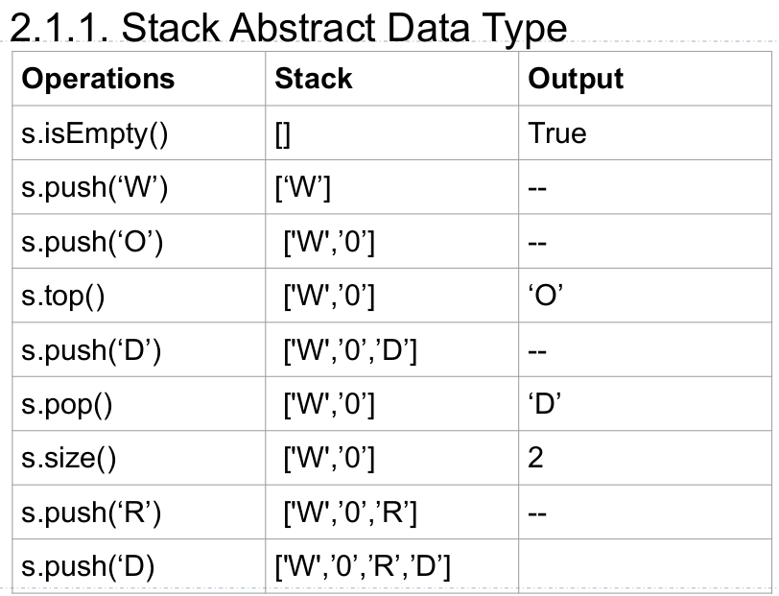

* Grafos.
* Caminos y Conexión
* Árboles.

# Unidad 2: Lenguajes Regulares

# Unidad 3: Lenguajes Dependientes del Contexto